

实 验 报 告

课程名称： | 信息系统安全
学生姓名： | 郑宜静
学生学号： | 201630666516
学生专业： | 软件工程
开课学期： | 2018-2019学年下学期

软件学院
2019年4月

数字证书及其应用

一 PKI技术

使用EasyRSA构建一个CA

为web服务器创建密钥对，并由CA进行认证

在客户端浏览器导入ca.crt
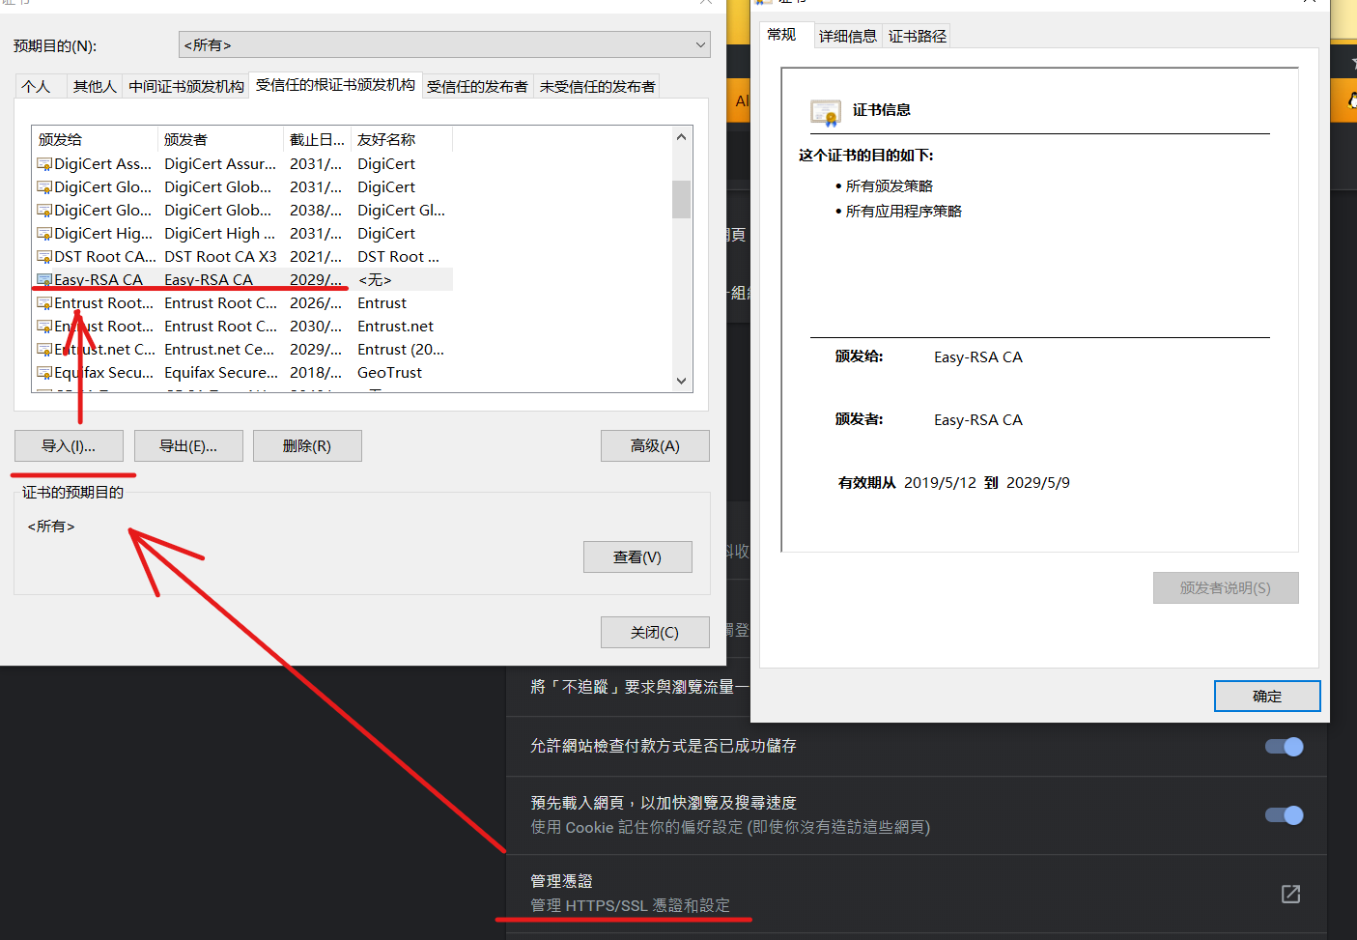

在web服务器的配置文件加入由前面创建好的数字证书
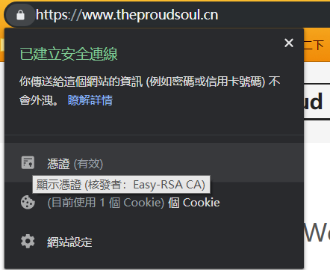
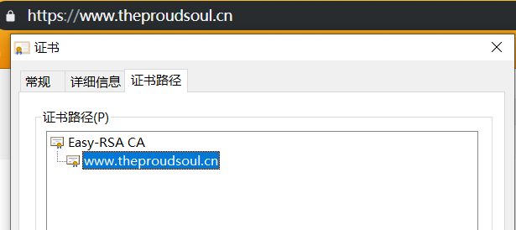

二 Web和HTTPS

三 安全电子邮件[1]

数字证书申请
从数安时代（https://www.trustauth.cn/）的数字证书电子商城申请并下载安全邮件证书
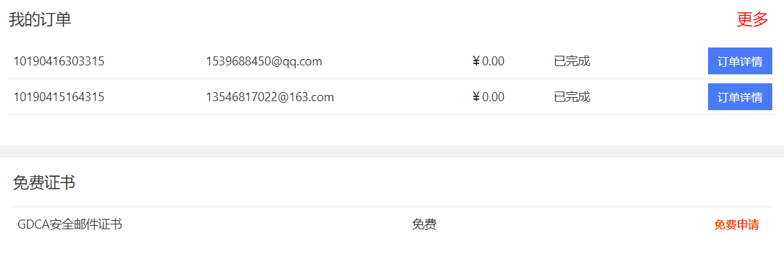

通过IE浏览器导入和导出数字证书
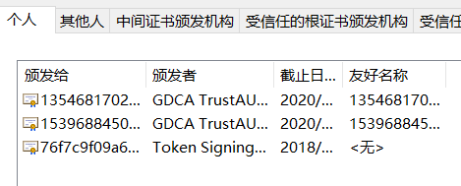

收发带有数字签名的电子邮件
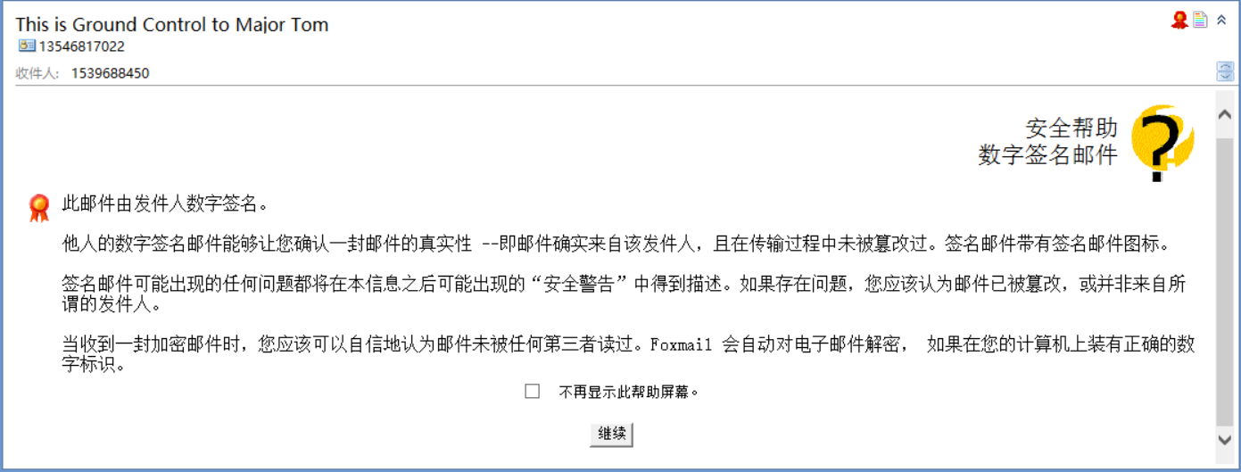
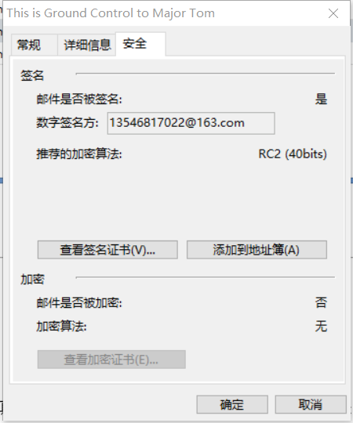

收发加密邮件
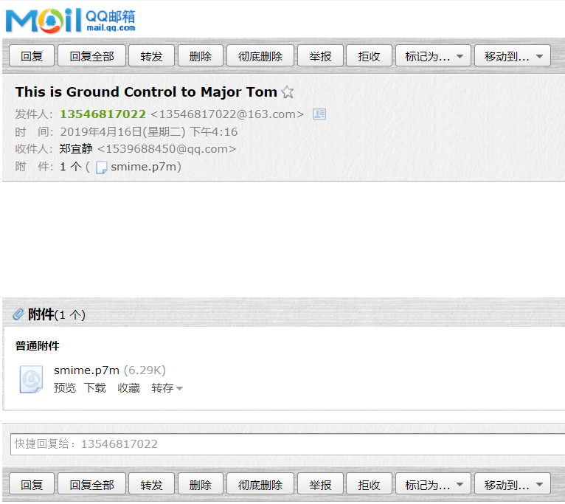
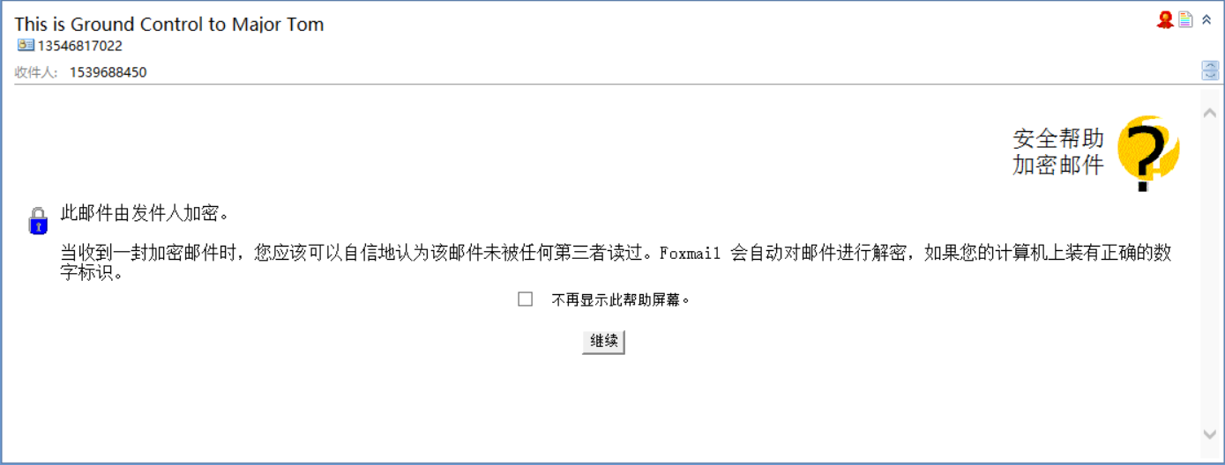
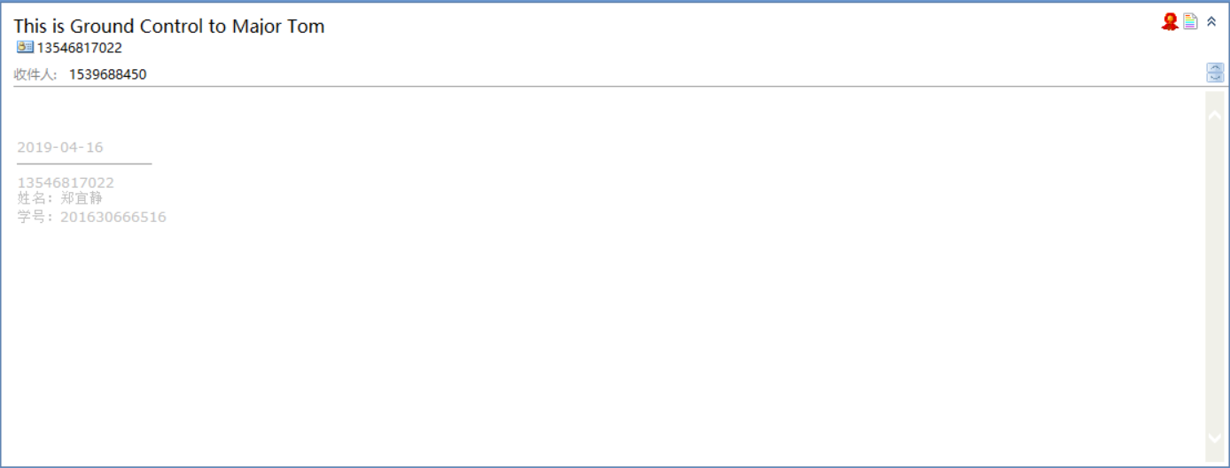

[1] https://wenku.baidu.com/view/35cb9cf57c1cfad6195fa723.html?sxts=1555343733479

